Leonhart csocsó 1.cikk
Én Boldog Kristóf-Dávid egy 19 éves GSZI-s diák vagyok és egyedül fejlesztem ezt a weboldalt.
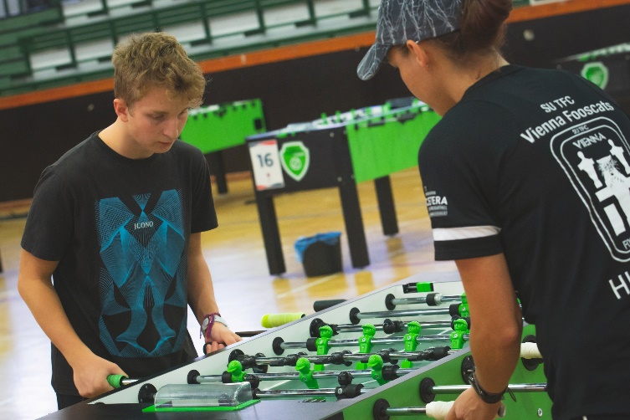
Weboldalam célja közelebb hozni az embereket a csocsóhoz és megismertetni velük pár dolgot ezzel kapcsolatban.
Jelenleg 2025.05.20.-án már 4 éve csocsózok versenyszinten LEONHART csocsó asztalon, így már van egy kis tapasztalatom benne.
Az évek alatt elértem pár szép helyezést megyei, országos és nemzetközi szinten is:
- ITSF Hungarian Leonhart Masters(2023)(link):
- Rookie páros (kezdő páros): 7. hely párja Ifj. Virág Antal
- Rookie egyéni (kezdő egyéni): 33. hely
- Nyílt páros (144 csapat): 25. hely párja Földi Nóra
- U19 egyéni: 9. hely (a legjobb helyezést elérő magyar játékos)
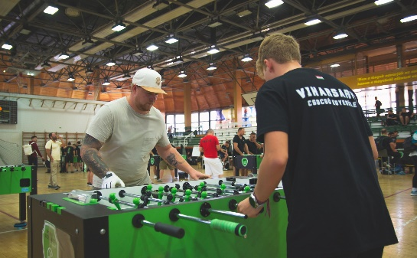
- Boldog Kristóf-Diós Norbert Sorsolásos páros 3. hely - XI. Viharsarki Csocsó Liga - 2. forduló
- Országos versenyen Junior párosban 3. ifj. Virág Antallal
- 2. helyezés Békéscsabai középiskolás versenyen egyéniben

